|  |  |
| --- | --- |
| ПРИНЯТО  общим собранием  МБДОУ «Детский сад № 33  «Радуга»  протокол от «12» 01. 2024 г №1 | УТВЕРЖДЕНО  Заведующий МБДОУ  «Детский сад № 33  «Радуга»  ______________И.И. Ковалева  Приказ от «12» 01.2024 № 40-од |

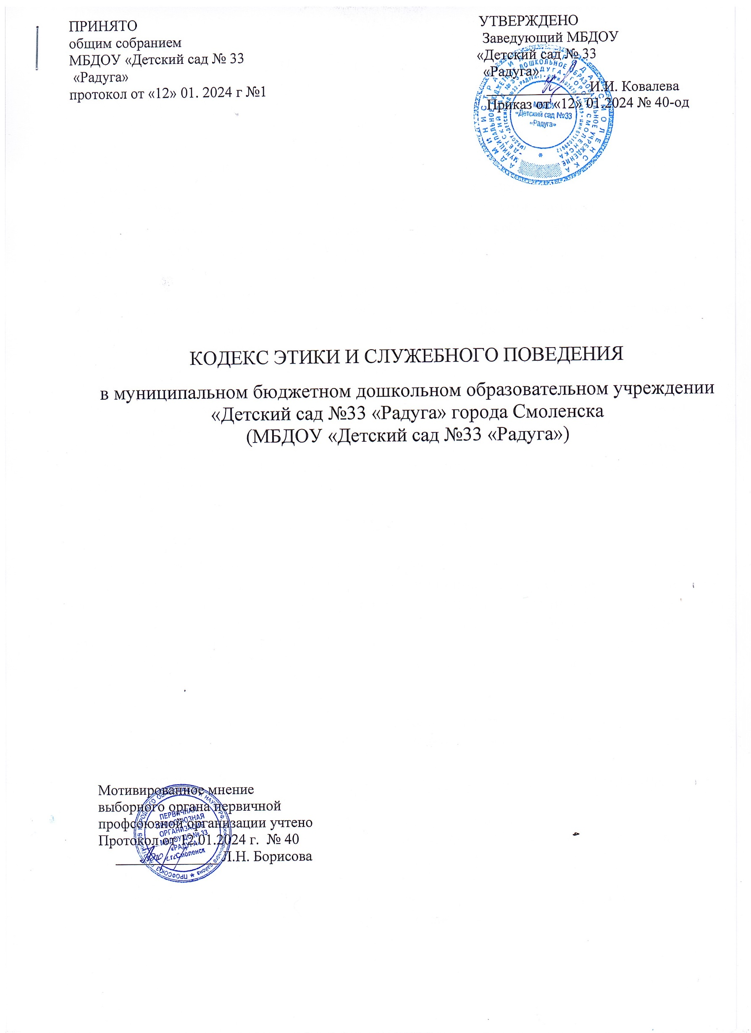

КОДЕКС ЭТИКИ И СЛУЖЕБНОГО ПОВЕДЕНИЯ

в муниципальном бюджетном дошкольном образовательном учреждении «Детский сад №33 «Радуга» города Смоленска

(МБДОУ «Детский сад №33 «Радуга»)

|  |  |
| --- | --- |
|  |  |

Мотивированное мнение

выборного органа первичной

профсоюзной организации учтено

Протокол от 12.01.2024 г. № 40

______________ Л.Н. Борисова

Статья 1. Предмет и сфера действия Кодекса

1. Кодекс этики и служебного поведения работников муниципального бюджетного дошкольного образовательного учреждения «Детский сад № 33 «Радуга» города Смоленска (далее - Кодекс) разработан на основе Типового кодекса этики и служебного поведения государственных служащих Российской Федерации и муниципальных служащих, одобренного решением президиума Совета при Президенте Российской Федерации по противодействию коррупции от 23 декабря 2010 года (протокол № 21), Федерального закона от 25 декабря 2008 года № 273-ФЗ «О противодействии коррупции», Уставом Детского сада.
2. Кодекс представляет собой свод общих принципов профессиональной служебной этики и основных правил служебного поведения, которыми надлежит руководствоваться работникам муниципального бюджетного дошкольного образовательного учреждения «Детский сад № 33 «Радуга» города Смоленска (далее - ДОУ) независимо от занимаемой ими должности.
3. Гражданин, поступающий на работу в ДОУ (далее - работник ДОУ), обязан ознакомиться с положениями Кодекса и соблюдает их в процессе своей деятельности.
4. Каждый работник ДОУ должен принимать все необходимые меры для соблюдения положений настоящего Кодекса, а каждый гражданин Российской Федерации вправе ожидать от работников ДОУ поведения в отношениях с ним в соответствии с положениями Кодекса.

Статья 2. Цель Кодекса

1. Целью Кодекса является установление этических норм и правил служебного поведения работников ДОУ для достойного выполнения им своей профессиональной деятельности, а также содействие укреплению авторитета работника ДОУ, доверия граждан к муниципальным образовательным учреждениям и обеспечение единых норм поведения работников ДОУ.
2. Кодекс призван повысить эффективность выполнения работниками ДОУ своих должностных обязанностей.
3. Кодекс:

а) служит основой для формирования должной морали в сфере образования, уважительного отношения к педагогической и воспитательной работе в общественном сознании;

б) выступает как институт общественного сознания и нравственности работников ДОУ, их самоконтроля.

3. Знание и соблюдение работниками положений Кодекса является одним из критериев оценки качества его профессиональной деятельности и служебного поведения.

**Статья 3. Основные принципы служебного поведения работников  
образовательного учреждения**

1. Основные принципы служебного поведения работников ДОУ представляют собой основы поведения, которыми им надлежит руководствоваться при исполнении должностных и функциональных обязанностей.
2. Работники, сознавая ответственность перед государством, обществом и гражданами, призваны:

* исполнять должностные обязанности добросовестно и на высоком профессиональном уровне в целях обеспечения эффективной работы образовательного учреждения;
* исходить из того, что признание, соблюдение и защита прав и свобод человека и гражданина определяют основной смысл и содержание деятельности как муниципального образовательного учреждения, так и работников ДОУ;
* осуществлять свою деятельность в пределах полномочий, предоставленных работнику ДОУ;
* не оказывать предпочтения каким-либо профессиональным или социальным группам и организациям, быть независимыми от влияния отдельных граждан, профессиональных или социальных групп и организаций;
* исключать действия, связанные с влиянием каких-либо личных, имущественных (финансовых) и иных интересов, препятствующих добросовестному исполнению должностных обязанностей;
* уведомлять заведующего, органы прокуратуры или другие государственные органы обо всех случаях обращения к работнику ДОУ каких-либо лиц в целях склонения к совершению коррупционных правонарушений;
* соблюдать установленные федеральными законами ограничения и запреты, исполнять обязанности, связанные с выполнением профессиональной деятельности;
* соблюдать нейтральность, исключающую возможность влияния на их профессиональную деятельность решений политических партий, иных общественных объединений;
* соблюдать нормы служебной, профессиональной этики и правила делового поведения;
* проявлять корректность и внимательность в обращении со всеми участниками образовательного процесса, гражданами и должностными лицами;
* проявлять терпимость и уважение к обычаям и традициям народов России и других государств, учитывать культурные и иные особенности различных этнических, социальных групп и конфессий, способствовать межнациональному и межконфессиональному согласию;
* воздерживаться от поведения, которое могло бы вызвать сомнение в добросовестном исполнении работником ДОУ должностных обязанностей, а также избегать конфликтных ситуаций, способных нанести ущерб его репутации или авторитету ДОУ;
* принимать предусмотренные законодательством Российской Федерации меры по недопущению возникновения конфликтов интересов и урегулированию возникших конфликтов интересов;
* не использовать служебное положение для оказания влияния на деятельность образовательного учреждения, организаций, должностных лиц, работников;
* ДОУ и граждан при решении вопросов личного характера;
* воздерживаться от публичных высказываний, суждений и оценок в отношении деятельности муниципального образовательного учреждения, его руководителя, если это не входит в должностные обязанности работника ДОУ;
* соблюдать установленные правила публичных выступлений и предоставления служебной информации;
* уважительно относиться к деятельности представителей средств массовой информации; информированию общества о работе ДОУ, а также оказывать содействие в получении достоверной информации в установленном порядке;
* воздерживаться в публичных выступлениях, в том числе в средствах массовой информации, от обозначения стоимости в иностранной валюте (условных денежных единицах) на территории Российской Федерации товаров, работ, услуг и иных объектов гражданских прав;
* постоянно стремиться к обеспечению как можно более эффективного распоряжения ресурсами, находящимися в сфере его ответственности;
* не допускать нарушений в отношении соблюдений прав несовершеннолетних воспитанников ДОУ.

Статья 4. Соблюдение законности

1. Работники ДОУ обязаны соблюдать Конституцию Российской Федерации, федеральные конституционные законы, федеральные законы, иные нормативные правовые акты Российской Федерации, локальные акты ДОУ.
2. Работник в своей деятельности не должен допускать нарушения законов и иных нормативных правовых актов исходя из политической, экономической целесообразности либо по иным мотивам.
3. Работники ДОУ обязаны противодействовать проявлениям коррупции и предпринимать меры по ее профилактике в порядке, установленном законодательством Российской Федерации.

Статья 5. Требования к антикоррупционному поведению работников

1. Работники ДОУ при исполнении им должностных обязанностей не должны допускать личную заинтересованность, которая приводит или может привести к конфликту интересов.
2. Работник ДОУ обязан уведомить работодателя обо всех случаях обращения к нему каких-либо лиц в целях склонения его к совершению коррупционных правонарушений.
3. Работнику ДОУ запрещается получать в связи с исполнением им должностных обязанностей вознаграждения от физических и юридических лиц (денежное вознаграждение, ссуды, услуги материального характера, оплату развлечений, отдыха, транспортных расходов и иные вознаграждения).

**Статья 6. Обращение со служебной информацией**

1. Работник ДОУ может обрабатывать и передавать служебную информацию при соблюдении действующих в государственном органе норм и требований, принятых в соответствии с законодательством Российской Федерации.
2. Работник ДОУ обязан принимать соответствующие меры для обеспечения безопасности и конфиденциальности информации, за несанкционированное разглашение которой он несет ответственность или (и) которая стала известна ему в связи с исполнением должностных обязанностей.
3. Работники ДОУ обязаны строго соблюдать нормы и правила по обработке и использованию персональных данных работников, родителей (законных представителей), воспитанников ДОУ.

Статья 7. Этика поведения работников, наделенных административно-  
управленческими полномочиями по отношению к другим работникам

1. Работник ДОУ, наделенный административно-управленческими полномочиями по отношению к другим работникам, должен быть для них образцом профессионализма, безупречной репутации, способствовать формированию в коллективе благоприятного для эффективной работы морально-психологического климата.
2. Работники ДОУ, наделенные административно-управленческими полномочиями по отношению к другим работникам, призваны:

а) принимать меры по предотвращению и урегулированию конфликтов интересов;

б) принимать меры по предупреждению коррупции;

в) не допускать случаев принуждения работников к участию в деятельности политических партий, иных общественных объединений.

1. Работник ДОУ, наделенный административно-управленческими полномочиями по отношению к другим работникам, должен принимать меры к тому, чтобы подчиненные ему не допускали коррупционно опасного поведения, своим личным поведением подавать пример честности, беспристрастности и справедливости.

Статья 8. Служебное общение

1. В служебном поведении работникам ДОУ необходимо руководствоваться конституционными положениями, что человек, его права и свободы являются высшей ценностью, и каждый гражданин имеет право на неприкосновенность частной жизни, личную и семейную тайну, защиту чести, достоинства, своего доброго имени.
2. В общении с участниками образовательного процесса, гражданами и коллегами со стороны работника ДОУ недопустимы:

а) любого вида высказывания и действия дискриминационного характера по признакам пола, возраста, расы, национальности, языка, гражданства, социального, имущественного или семейного положения, политических или религиозных предпочтений;

б) пренебрежительный тон, грубость, заносчивость, некорректность замечаний, предъявление неправомерных, незаслуженных обвинений;

в) угрозы, оскорбительные выражения или реплики, действия, препятствующие нормальному общению или провоцирующие противоправное поведение.

1. Работники ДОУ призваны способствовать своим поведением установлению в коллективе деловых взаимоотношений и конструктивного сотрудничества друг с другом, должны быть вежливыми, доброжелательными, корректными, внимательными и проявлять толерантность в общении с детьми, родителями (законными представителями), общественностью и коллегами.

Статья 9. Внешний вид

Внешний вид работника ДОУ при исполнении им должностных обязанностей должен способствовать уважительному отношению граждан к ДОУ, соответствовать общепринятому деловому стилю, который отличают официальность, сдержанность, традиционность, аккуратность.

Статья 10. Ответственность работника за нарушение Кодекса

Нарушение работником ДОУ положений Кодекса подлежит моральному осуждению на общем собрании работников ДОУ, а в случаях предусмотренных федеральными законами, нарушение положений Кодекса влечет применение к работнику ДОУ мер юридической ответственности. Соблюдение работником ДОУ положений Кодекса учитывается при формировании кадрового резерва для выдвижения на вышестоящие должности, а также при наложении дисциплинарных взысканий.

Заключительные положения

Текст настоящего Кодекса размещается на официальном сайте ДОУ в сети Интернет и на информационном стенде.